Забавные и остроумные задачи со спичками или счетными палочками, развивающие сообразительность и смышленость

Учитель: Схаляхо С.А.
МБОУ Лицей №90

Забавные и остроумные задачи со спичками или счетными палочками, развивающие сообразительность и смышленость.
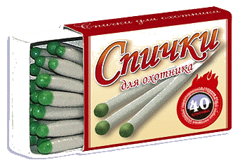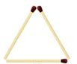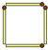

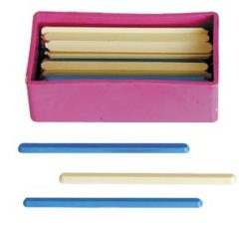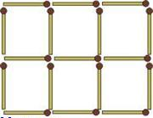
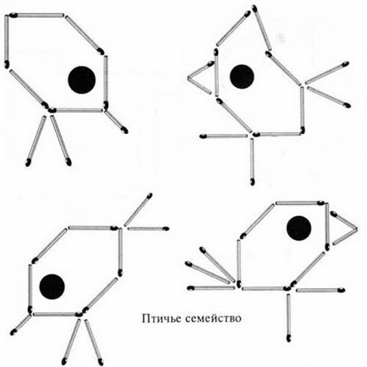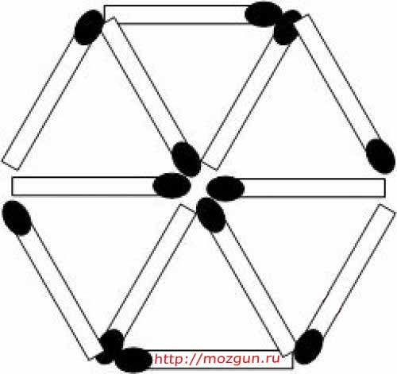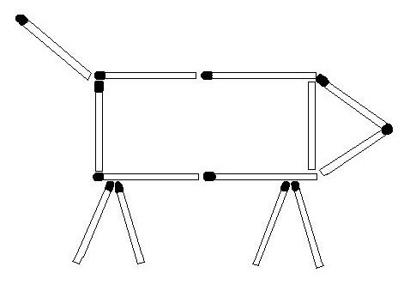
Составление геометрических фигур. Головоломки.

- Составить 2 равных треугольника из 5 палочек.

- Составить 2 равных квадрата из 7 палочек.

- Составить 3 равных треугольника из 7 палочек.

- Составить 4 равных треугольника из 9 палочек.

- Из 5 палочек составить квадрат и 2 равных треугольника.

- Составить 3 равных квадрата из 10 палочек.

- Из 9 палочек составить квадрат и 4 треугольника.

- Из 10 палочек составить 2 квадрата: большой и маленький, маленький квадрат составляется из 2 палочек внутри большого.

- Из 9 палочек составить 2 квадрата и 4 равных треугольника (из 7 палочек составляют 2 квадрата и делят на треугольники).

- В фигуре, состоящей из 5 квадратов, убрать 4 палочки, оставив один прямоугольник.

- Составить домик из 6 палочек, а затем переложить 2 палочки так, чтобы получился флажок.

Любая математическая задача на смекалку, для какого бы возраста она не предназначалась, несет в себе определенную умственную нагрузку, которая чаще всего замаскирована занимательным сюжетом, внешними данными, условием задачи и т.д.
Умственная задача: составить фигуру или видоизменить ее, найти путь решения, отгадать число – реализуется средствами игры в игровых действиях. Смекалка, находчивость, инициатива проявляются в активной умственной деятельности, основанной на непосредственном интересе.
Занимательность математическому материалу придают игровые элементы, содержащиеся в каждой задаче, логическом упражнении, развлечении. Например, необычность постановки вопроса: «Как с помощью двух палочек сложить на столе квадрат?» - заставляет ребенка задуматься и в поисках ответа втянуться в игру воображения.
Используется занимательный материал (дидактические игры) с целью формирования представления, ознакомления с новыми сведениями. При этом непременным условием является применение системы игр и упражнений.
Дети очень активны в восприятии задач-шуток, головоломок, логических упражнений. Они настойчиво ищут ход решения, который ведет к результату. В этом случае, когда занимательная задача доступна ребенку, у него складывается положительное эмоциональное отношение к ней, что и стимулирует мыслительную активность. Ребенку интересна конечная цель: сложить, найти нужную фигуру, преобразовать, - которая увлекает его.
При этом дети пользуются двумя видами поисковых проб: практическими (действия в перекладывании, подборе) и мыслительными (обдумывание хода, предугадывание результата, предположение решения).
В процессе решения задач на смекалку обдумывание детьми хода поиска результата предшествует практическим действиям.
В формировании у детей математических представлений широко используются занимательные по форме и содержанию разнообразные дидактические игровые упражнения.

СТО
Приложить к четырем спичкам пять спичек так, чтобы получилось сто.

ТРИ
Положено пять спичек. Прибавить к ним еще пять спичек так, чтобы получилось три.

ДОМ
Из спичек построен дом. Переложить две спички так, чтобы дом повернулся другой стороной.

ФЛЮГЕР

Флюгер составлен из десяти спичек. Переложить четыре спички так, чтобы получился дом.

ТОПОР

Переложив четыре спички, требуется топор превратить в три равных треугольника.

КЛЮЧ

Из десяти спичек сделан ключ. Переложить в нем четыре спички так, чтобы получилось три квадрата.

ПЯТЬ КВАДРАТОВ

Переложить две спички так, чтобы получилось пять равных квадратов.

ТРИ КВАДРАТА

Построена фигура. Переложить в ней пять спичек так, чтобы получилось три квадрата.

СТРЕЛА

В фигуре, изображающей стрелу, переложить 4 палочки так, чтобы получилось 4 треугольника.

ЛАМПА

В фигуре переложить 3 палочки так, чтобы получилось 4 равных треугольника.

ФОНАРЬ

В фигуре, напоминающей фонарь, переложить 4 палочки так, чтобы получился четырехугольник, состоящий из 4 равных треугольников.

